**РЕШЕНИЕ**

**СОВЕТА ОКТЯБРЬСКОГО СЕЛЬСКОГО ПОСЕЛЕНИЯ**

**ТУАПСИНСКОГО РАЙОНА**

**ХХХ СЕССИЯ**

07 февраля 2012 г. № 105 а

п. Октябрьский

**О гербе муниципального образования**

**Октябрьское сельское поселение**

**Туапсинского района Краснодарского края**

В соответствии со статьей 9 Федерального закона от 06.10.2003 г. №131-ФЗ «Об общих принципах организации местного самоуправления в Российской Федерации» и Уставом Октябрьского сельского поселения Туапсинского района Краснодарского края, Совет Октябрьского сельского поселения Туапсинского района Краснодарского края р е ш и л:

1. Утвердить Положение о гербе муниципального образования Октябрьское сельское поселение Туапсинского района Краснодарского края (приложение 1).

2. Утвердить рисунок герба муниципального образования Октябрьское сельское поселение Туапсинского района Краснодарского края (в многоцветном, одноцветном и одноцветном, с использованием условной штриховки для обозначения цветов, вариантах) (приложения 2, 3, 4)

3. Направить необходимый пакет документов по гербу муниципального образования Октябрьское сельское поселение Туапсинского района Краснодарского края в Государственный геральдический совет при Президенте Российской Федерации на геральдическую экспертизу и последующее внесение герба в Государственный геральдический регистр Российской Федерации.

4. Решение опубликовать в средствах массовой информации после регистрации герба муниципального образования Октябрьское сельское поселение Туапсинского района Краснодарского края в Государственном геральдическом регистре Российской Федерации.

5. Контроль за выполнением настоящего решения возложить на депутатскую комиссию по вопросам законности, правопорядка, правовой защиты граждан, вопросам местного самоуправления, взаимодействия с общественно-политическими партиями и религиозными конфессиями.

Глава

Октябрьского сельского поселения

Туапсинского района Н.С.Сычева

ПРИЛОЖЕНИЕ 1

к решению Совета

Октябрьского сельского

поселения Туапсинского района

от 07 февраля 2012 г. № 105 а

ПОЛОЖЕНИЕ

## О ГЕРБЕ

## ОКТЯБРЬСКОГО СЕЛЬСКОГО ПОСЕЛЕНИЯ

**ТУАПСИНСКОГО РАЙОНА**

**КРАСНОДАРСКОГО КРАЯ**

## Настоящим положением устанавливается герб муниципального образования Октябрьское сельское поселение Туапсинского района Краснодарского края, его описание и порядок официального использования.

**1. Общие положения**

1.1. Герб муниципального образования Октябрьское сельское поселение Туапсинского района Краснодарского края (далее – герб Октябрьского сельского поселения) составлен по правилам и соответствующим традициям геральдики, и отражает исторические, культурные, социально-экономические, национальные и иные местные традиции.

1.2. Положение о гербе и рисунки герба Октябрьского сельского поселения в многоцветном, одноцветном и одноцветном, с использованием условной штриховки для обозначения цветов вариантах, хранятся в администрации Октябрьского сельского поселения и доступны для ознакомления всем заинтересованным лицам.

**2. Статус герба Октябрьского сельского поселения**

2.1. Герб Октябрьского сельского поселения является официальным символом Октябрьского сельского поселения.

2.2. Герб Октябрьского сельского поселения подлежит внесению в Государственный геральдический регистр Российской Федерации.

**3. Геральдическое описание и обоснование символики герба**

**Октябрьского сельского поселения**

3.1. Геральдическое описание герба Октябрьского сельского поселения гласит:

**«В зелёном поле серебряный столб, поверх коего, наподобие пониженного пояса – мост, такового же металла мурованный чёрным; столб обременён семью зелёными листьями бука с плодами – двумя сложенными попарно ниже столба, четырьмя - выше, и над коими один лист бука с двумя плодами, и сопровождён по сторонам двумя серебряными мечами обвитыми золотыми гирляндами из листьев и плодов дуба».**

3.2. Обоснование символики герба Октябрьского сельского поселения.

Герб языком символов и аллегорий отражает исторические, культурные и экономические особенности сельского поселения.

Октябрьское сельское поселение расположено в горной зоне Краснодарского края, среди лиственных лесов. В лесах преобладают деревья бука, на что указывает изображение листьев бука. Количество листьев также аллегорически указывают на семь населённых пунктов в составе поселения. Плоды символизируют молодое поколение, надежду на него. Бук символизирует процветание, стойкость и полноту жизненных сил и является воплощением здоровья и силы.

Зелёная часть герба символизирует горные поросшие разнообразными деревьями и кустарниками горные склоны поселения, надежду, возрождение, молодость.

Земли поселения пересекают горные реки Пшиш и Гунайка, что отражено в гербе изображением серебряного столба.

В 1913 году в Кавказских горах, в извилине реки Пшиш, на землях в настоящее время входящих в состав Октябрьского сельского поселения, началось строительство железнодорожных мостов через реку, которые позволили уже в феврале 1915 года сдать в эксплуатацию участок железной дороги от Белореченска до Туапсе. Изображение серебряного каменного моста говорит о данном историческом событии и указывает на множество данных мостов на территории Октябрьского сельского поселения.

Изображение мечей перевитых золотыми дубовыми ветвями с плодами символизирует мужество и отвагу, проявленные советскими воинами и местными жителями в кровопролитных сражениях против немецко-фашистских захватчиков, в годы Великой отечественной войны.

Золотой цвет символизирует величие, богатство и процветание, прочность, а также говорит о верности, славе и заслугах жителей сельского поселения.

Серебро (белый цвет) символизирует чистоту, миролюбие, дружбу и взаимопонимание.

3.3. Авторская группа:

идея герба: Василий Сапелкин (Туапсе), Владимир Нагаевский (Тихорецк);

изображение и обоснование символики: Владимир Нагаевский (Тихорецк).

4. Порядок воспроизведения герба

Октябрьского сельского поселения

4.1. Воспроизведение герба Октябрьского сельского поселения, независимо от его размеров и техники исполнения, должно точно соответствовать геральдическому описанию, приведенному в п.3.1. статьи 3 настоящего Положения. Воспроизведение герба Октябрьского сельского поселения допускается в многоцветном, одноцветном, и одноцветном, с использованием условной штриховки для обозначения цветов, вариантах.

Ответственность за искажение рисунка герба, или изменение композиции или цветов, выходящее за пределы геральдически допустимого, несет исполнитель допущенных искажений.

**5. Порядок официального использования герба**

**Октябрьского сельского поселения**

5 1. Герб Октябрьского сельского поселения помещается:

- на фасадах зданий органов местного самоуправления; предприятий, учреждений и организаций, находящихся в муниципальной собственности;

- в залах заседаний органов местного самоуправления, рабочих кабинетах выборных должностных лиц местного самоуправления; предприятий, учреждений и организаций, находящихся в муниципальной собственности;

- на указателях при въезде на территорию Октябрьского сельского поселения;

5.2. Герб Октябрьского сельского поселения помещается на бланках:

- главы Октябрьского сельского поселения, иных выборных должностных лиц местного самоуправления;

- представительного и иных органов местного самоуправления;

- руководителей предприятий, учреждений и организаций, находящихся в муниципальной собственности;

- нормативных правовых актов органов местного самоуправления и должностных лиц местного самоуправления;

- на официальных изданиях органов местного самоуправления, предприятий, учреждений и организаций, находящихся в муниципальной собственности.

5.3. Герб Октябрьского сельского поселения воспроизводится на удостоверениях лиц, осуществляющих службу на должностях в органах местного самоуправления, муниципальных служащих, депутатов представительного органа местного самоуправления; членов иных органов местного самоуправления; служащих (работников) предприятий, учреждений и организаций, находящихся в муниципальной собственности;

Герб Октябрьского сельского поселения помещается на печатях органов местного самоуправления; предприятий, учреждений и организаций, находящихся в муниципальной собственности.

5.4. Герб Октябрьского сельского поселения может помещаться на:

- отличительных знаках, наградах главы Октябрьского сельского поселения;

- отличительных знаках, наградах представительного органа местного самоуправления;

- на транспортных средствах, находящихся в муниципальной собственности.

Допускается размещение герба Октябрьского сельского поселения на:

- изданиях печатных средств массовой информации, краеведческих изданиях Октябрьского сельского поселения;

- грамотах, приглашениях, визитных карточках должностных лиц органов местного самоуправления; а также использование его в качестве геральдической основы для изготовления знаков, эмблем, иной символики, оформления зрелищных мероприятий.

5.5. При одновременном размещении гербов Октябрьского сельского поселения и Туапсинского района, герб Октябрьского сельского поселения располагается правее герба Туапсинского района (если стоять к ним лицом).

5.6. При одновременном размещении Государственного герба Российской Федерации, гербов Краснодарского края и Октябрьского сельского поселения, Государственный герб Российской Федерации располагается в центре. Слева от Государственного герба Российской Федерации располагается герб Краснодарского края, справа от Государственного герба Российской Федерации располагается герб Октябрьского сельского поселения (если стоять к ним лицом).

5.7. При одновременном размещении чётного числа гербов (но более двух), Государственный герб Российской Федерации располагается левее центра (если стоять к ним лицом). Справа от Государственного герба Российской Федерации располагается герб Краснодарского края, слева от Государственного герба Российской Федерации располагается герб Туапсинского района; справа от герба Краснодарского края располагается герб Октябрьского сельского поселения.

При одновременном размещении нечётного числа гербов (но более трёх), Государственный герб Российской Федерации располагается в центре (если стоять к ним лицом).

5.8. Размер герба Октябрьского сельского поселения не может превышать размеры Государственного герба Российской Федерации, герба Краснодарского края, гербов иных субъектов Российской Федерации, муниципальных образований, а высота размещения герба Октябрьского сельского поселения не может превышать высоту размещения Государственного герба Российской Федерации, герба Краснодарского края, гербов иных субъектов Российской Федерации, муниципальных образований.

5.9. Государственный герб Российской Федерации, герб Краснодарского края, герб Октябрьского сельского поселения и районного муниципального образования должны быть выполнены в единой технике.

5.10. Порядок изготовления, использования, хранения и уничтожения бланков, печатей и иных носителей изображения герба Октябрьского сельского поселения устанавливается органами местного самоуправления Октябрьского сельского поселения.

**6. Порядок использования герба** **Октябрьского сельского поселения**

**предприятиями, учреждениями и организациями, не находящимися**

**в муниципальной собственности, а также физическими лицами**

6.1. Порядок использования герба Октябрьского сельского поселения предприятиями, учреждениями и организациями, не находящимися в муниципальной собственности, а также физическими лицами, строятся на договорной основе с администрацией Октябрьского сельского поселения.

6.2. Иные случаи использования герба Октябрьского сельского поселения устанавливаются нормативными правовыми актами органов местного самоуправления и должностных лиц местного самоуправления.

#### 7. Ответственность за нарушение настоящего Положения

7.1. Использование герба Октябрьского сельского поселения с нарушением настоящего Положения, а также надругательство над гербом Октябрьского сельского поселения влечет за собой ответственность в соответствии с законодательством Российской Федерации.

**8. Заключительные положения**

8.1. Внесение в состав (рисунок) герба Октябрьского сельского поселения каких-либо внешних украшений, а также элементов официальных символов Краснодарского края допустимо лишь в соответствии с законодательством Российской Федерации, нормативными правовыми актами Краснодарского края. Эти изменения должны сопровождаться пересмотром статьи 3 настоящего Положения для отражения внесенных элементов в описании.

8.2. Право использования герба Октябрьского сельского поселения принадлежит органам местного самоуправления Октябрьского сельского поселения.

8.3. Герб Октябрьского сельского поселения с момента утверждения его представительным органом местного самоуправления согласно Закону Российской Федерации от 9 июля 1993 г. № 5351-1 «Об авторском праве и смежных правах» авторским правом не охраняется.

8.4. Контроль исполнения требований настоящего Положения возлагается на администрацию Октябрьского сельского поселения.

8.5. Настоящее Положение вступает в силу со дня его официального опубликования.

Глава

Октябрьского сельского поселения

Туапсинского района Н.С.Сычева

ПРИЛОЖЕНИЕ 2

к решению Совета

Октябрьского сельского поселения Туапсинского района

от 07 февраля 2012 г. № 105 а

## ГЕРБ

## ОКТЯБРЬСКОГО СЕЛЬСКОГО ПОСЕЛЕНИЯ

ТУАПСИНСКОГО РАЙОНА

КРАСНОДАРСКОГО КРАЯ

(многоцветное изображение)

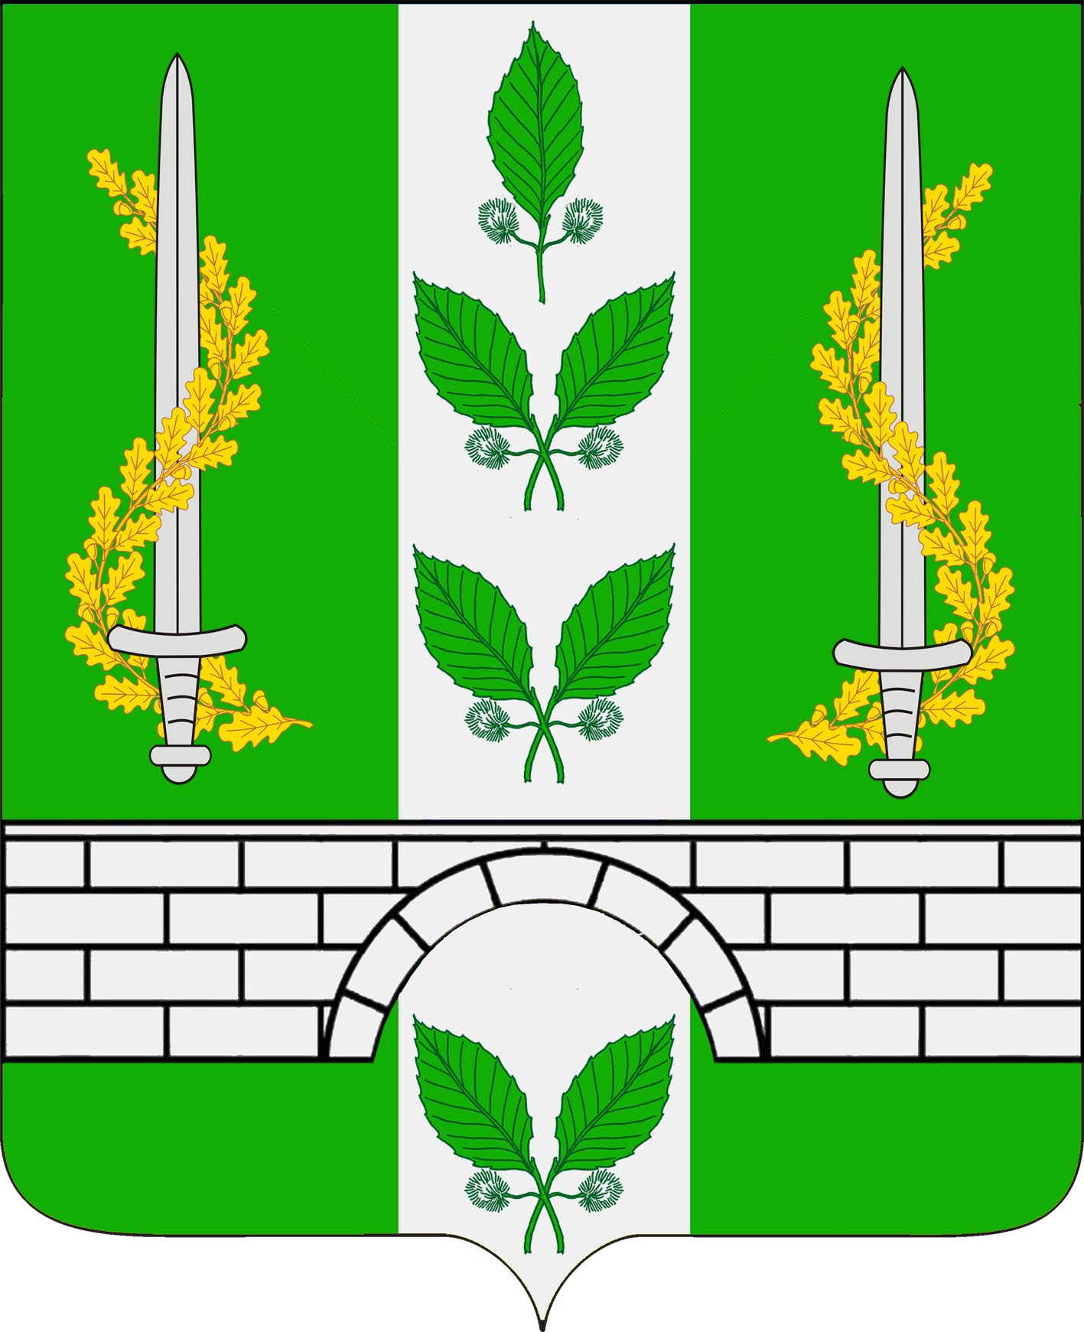

Глава

Октябрьского сельского поселения

Туапсинского района Н.С.Сычева

ПРИЛОЖЕНИЕ 3

к решению Совета

Октябрьского сельского поселения Туапсинского района

от 07 февраля 2012 г. № 105 а

## ГЕРБ

## ОКТЯБРЬСКОГО СЕЛЬСКОГО ПОСЕЛЕНИЯ

ТУАПСИНСКОГО РАЙОНА

КРАСНОДАРСКОГО КРАЯ

(одноцветное изображение)

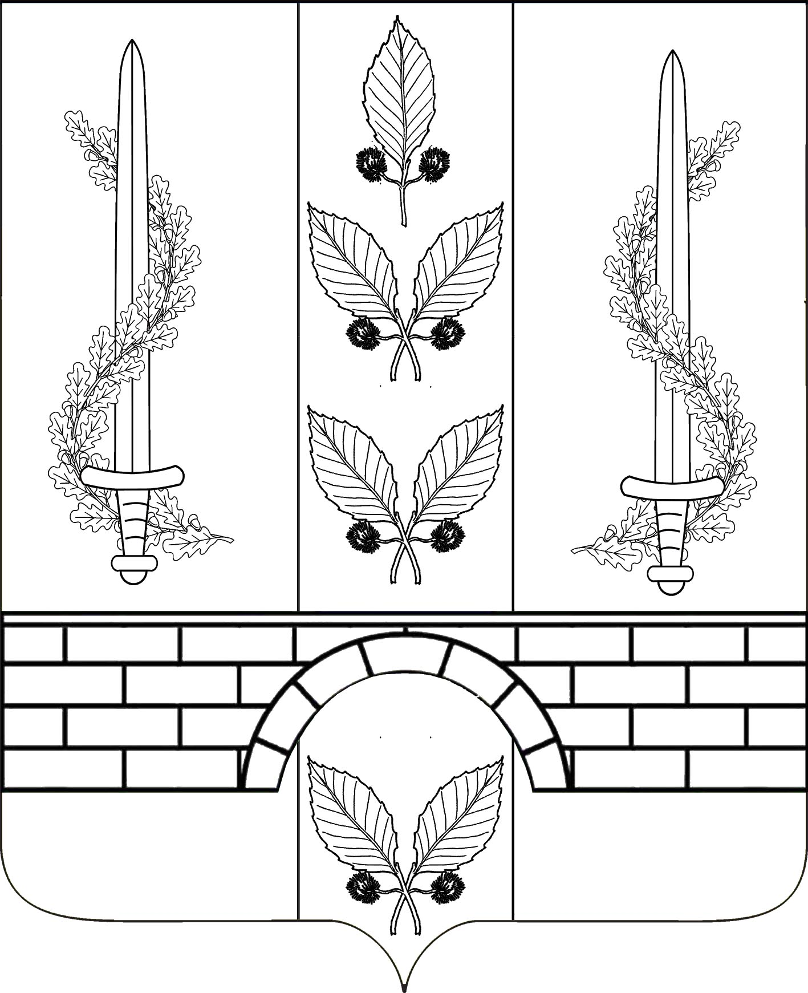

Глава

Октябрьского сельского поселения

Туапсинского района Н.С.Сычева

ПРИЛОЖЕНИЕ 4

к решению Совета

Октябрьского сельского поселения Туапсинского района

от 07 февраля 2012 г. № 105 а

## ГЕРБ

## ОКТЯБРЬСКОГО СЕЛЬСКОГО ПОСЕЛЕНИЯ

ТУАПСИНСКОГО РАЙОНА

КРАСНОДАРСКОГО КРАЯ

(одноцветное изображение с использованием

условной штриховки для обозначения цветов)

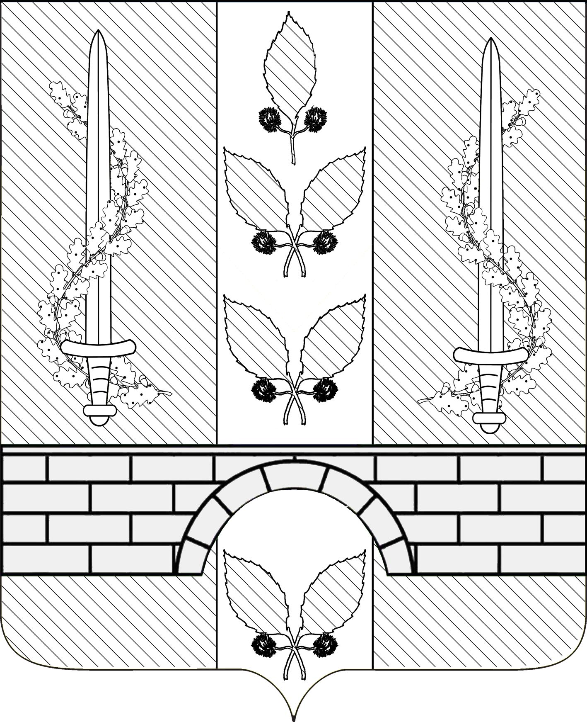

Глава

Октябрьского сельского поселения

Туапсинского района Н.С.Сычева